
广州周立功单片机科技有限公司
工程技术笔记
基于linux-kernel-v4.7
TN01010101 V0.00 Date:2017/03/22

LinuxDriver Learn Note
类别内容关键词摘 要

Technical
Note

修订历史
版本 | 日期 | 原因
V0.00 | 2017/03/22 | 创建文档

目 录
1. 字符设备驱动 1
1.1 驱动初始化 2
1.2 分配cdev 2
1.2.1 初始化cdev 2
1.2.2 注册cdev 2
1.2.3 硬件初始化 2
1.3 实现设备操作 2
1.3.1 open()函数 2
1.3.2 read()函数 2
1.3.3 write()函数 2
1.3.4 release()函数 3
1.3.5 补充说明 3
1.4 驱动注销 3
1.4.1 删除cdev 3
1.4.2 释放设备号 3
1.5 字符设备驱动小结 3
2. i2c驱动 5
2.1 I2C核心 5
2.2 I2C总线驱动 6
2.3 I2C设备驱动 6
3. 驱动的加载 8
3.1 混合入代码的方式 8
3.2 Device Tree机制 8

字符设备驱动
字符设备、字符设备驱动与用户空间访问该设备的程序三者之间的关系，如图1.1所示：
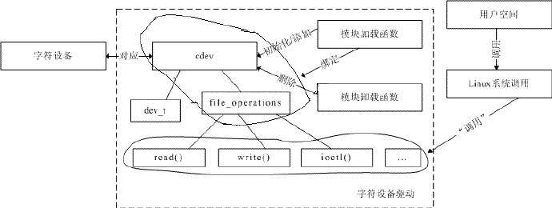
图1.1 三者之间的关系
在Linux内核中使用cdev结构体来描述字符设备，通过其成员dev_t来定义设备号（分为主、次设备号）以确定字符设备的唯一性。通过其成员file_operations来定义字符设备驱动提供给VFS的接口函数，如常见的open()、read()、write()等。
在Linux字符设备驱动中，模块加载函数通过register_chrdev_region() 或alloc_chrdev_region()来静态或者动态获取设备号，通过cdev_init()建立cdev与file_operations之间的连接，通过cdev_add()向系统添加一个cdev以完成注册。模块卸载函数通过cdev_del()来注销cdev，通过unregister_chrdev_region()来释放设备号。
字符设备驱动模型，如图1.2所示：
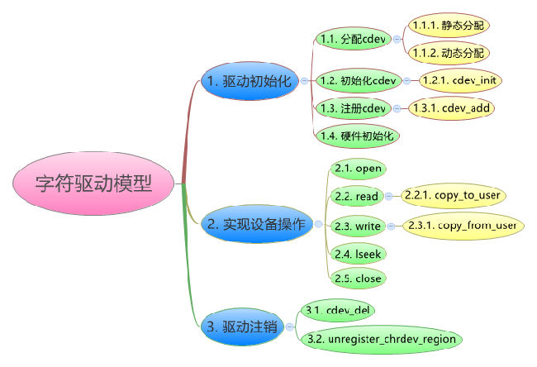
图1.2 字符设备驱动模型

驱动初始化

分配cdev
在Linux内核中使用cdev结构体来描述字符设备，通过其成员dev_t来定义设备号（分为主、次设备号）以确定字符设备的唯一性。
//静态
int register_chrdev_region(dev_t from, unsigned count, const char *name)；
/*功能：申请使用从from开始的count 个设备号(主设备号不变，次设备号增加）*/
//动态
int alloc_chrdev_region(dev_t *dev, unsigned baseminor, unsigned count,const char *name)；
/*功能：请求内核动态分配count个设备号，且次设备号从baseminor开始。*/

初始化cdev
void cdev_init(struct cdev *, struct file_operations *);
cdev_init()函数用于初始化 cdev 的成员，并建立 cdev 和 file_operations 之间的连接。

注册cdev
int cdev_add(struct cdev *, dev_t, unsigned);
cdev_add()函数向系统添加一个 cdev，完成字符设备的注册。

硬件初始化
在字符设备初始化的阶段，初始化相应的硬件设备，例如GPIO。

实现设备操作
用户空间的程序以访问文件的形式访问字符设备，通常进行open、read、write、close等系统调用。而这些系统调用的最终落实则是file_operations结构体中成员函数，它们是字符设备驱动与内核的接口。以按键驱动为例：
/*设备操作集合*/
static struct file_operations btn_fops = {
.owner = THIS_MODULE,
.open = button_open,
.release = button_close,
.read = button_read
};

open()函数
原型：
int (*open)(struct inode *, struct file*);

read()函数
原型：
ssize_t (*read)(struct file *, char __user*, size_t, loff_t*);

write()函数
原型：
ssize_t (*write) (struct file *, const char __user *, size_t, loff_t *);

release()函数
原型：
int (*release) (struct inode *, struct file *);

补充说明
在Linux字符设备驱动程序设计中，有3种非常重要的数据结构：struct file、struct inode、struct file_operations。
struct file 代表一个打开的文件。系统中每个打开的文件在内核空间都有一个关联的struct file。它由内核在打开文件时创建, 在文件关闭后释放。其成员loff_t f_pos 表示文件读写位置。
struct inode 用来记录文件的物理上的信息。因此,它和代表打开文件的file结构是不同的。一个文件可以对应多个file结构,但只有一个inode结构。其成员dev_t i_rdev表示设备号。
struct file_operations 一个函数指针的集合，定义能在设备上进行的操作。结构中的成员指向驱动中的函数,这些函数实现一个特别的操作, 对于不支持的操作保留为NULL。
在read( )和write( )中的buff 参数是用户空间指针。因此,它不能被内核代码直接引用，因为用户空间指针在内核空间时可能根本是无效的——没有那个地址的映射。因此，内核提供了专门的函数用于访问用户空间的指针：
unsigned long copy_from_user(void *to, const void __user *from, unsigned long count);
unsigned long copy_to_user(void __user *to, const void *from, unsigned long count);

驱动注销

删除cdev
在字符设备驱动模块卸载函数中通过cdev_del()函数向系统删除一个cdev，完成字符设备的注销。
/*原型：*/
void cdev_del(struct cdev *);
/*例：*/
cdev_del(&btn_cdev);

释放设备号
在调用cdev_del()函数从系统注销字符设备之后，unregister_chrdev_region()应该被调用以释放原先申请的设备号。
/*原型：*/
void unregister_chrdev_region(dev_t from, unsigned count);
/*例：*/
unregister_chrdev_region(MKDEV(major, 0), 1);

字符设备驱动小结
字符设备是3大类设备（字符设备、块设备、网络设备）中较简单的一类设备，其驱动程序中完成的主要工作是初始化、添加和删除cdev结构体，申请和释放设备号，以及填充file_operation结构体中操作函数，并实现file_operations结构体中的read()、write()、ioctl()等重要函数。如图所示为cdev结构体、file_operations和用户空间调用驱动的关系。
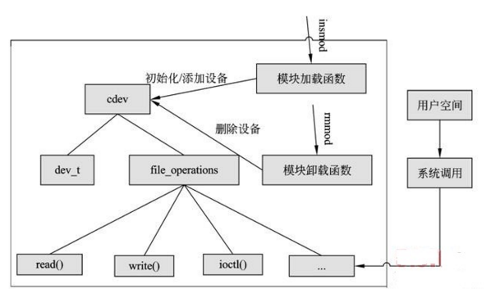
图1.3 字符设备驱动调用关系

I2C驱动
Linux i2c驱动目录简介，如图2.4所示：
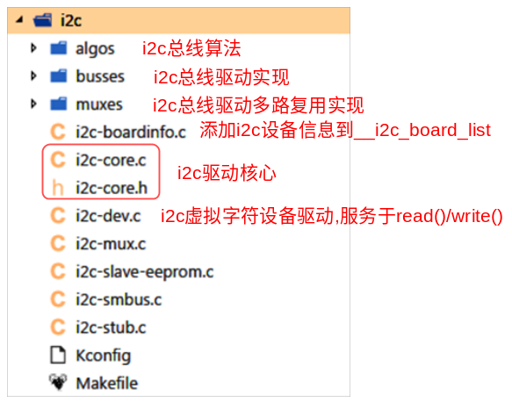
图2.4 Linux i2c驱动目录
Linux I2C驱动体系结构主要由3部分组成，即I2C设备驱动、I2C总线驱动和I2C核心。
i2c驱动结构体关联，如图2.5所示：
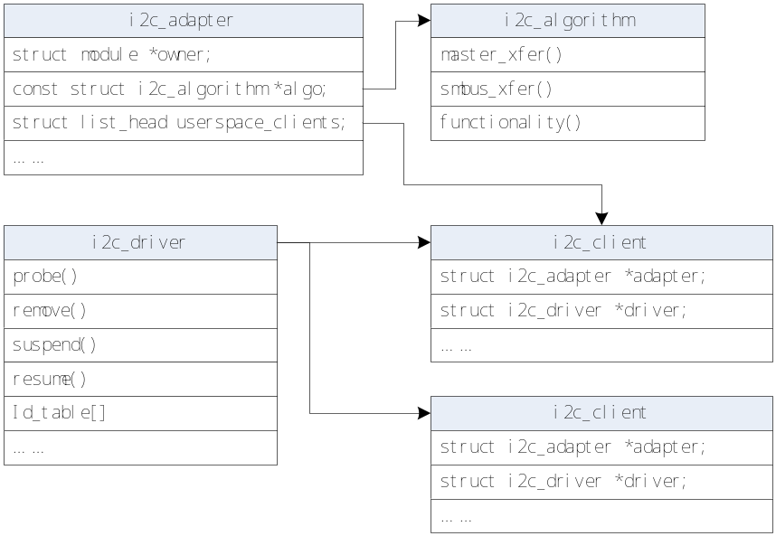
图2.5 i2c结构体关联

I2C核心
I2C核心是I2c总线和I2c设备驱动的中间枢纽，它以通用的、与平台无关的接口实现了I2C中设备与适配器的沟通，提供了I2C总线驱动和设备驱动的注册、注销方法，I2C通信方法（即“algorithm”）上层的、与具体适配器无关的代码以及探测设备、检测设备的地址的上层代码等。I2c总线驱动填充I2c_adapter和I2c_algorithm结构体，I2c设备驱动填充I2c_driver和i2c_client结构体并实现其本身所对应设备类型的驱动。

I2C总线驱动
I2C总线驱动是对I2C硬件体系结构中适配器的实现，适配器可由CPU控制，甚至可以直接集成在CPU内部，即MCU的外设。
I2C总线驱动主要包含了I2C适配器数据结构i2c_adapter、I2C适配器的algorithm数据结构i2c_algorithm和控制I2C适配器产生通信信号的函数。
经由I2C总线驱动的代码，我们可以控制I2C适配器以主控制方式产生开始、停止位、读写周期，以及以从设备方式读写、产生ACK等。

I2C设备驱动
I2C设备驱动（也称为客户端驱动）是对I2C硬件体系结构中设备端的实现，设备一般挂接在受CPU控制的I2C适配器上，通过I2C适配器与CPU交换数据。
I2C设备驱动主要包含了数据结构体i2c_driver和i2c_client，我们需要具体设备实现其中的成员函数。
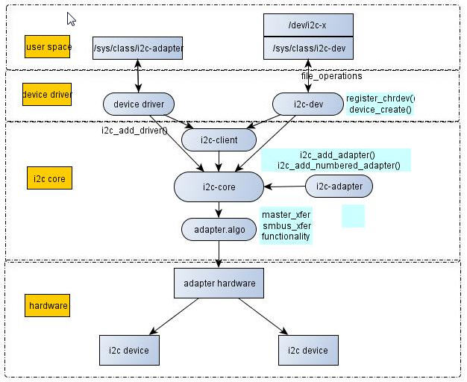
图2.6 I2C驱动体系结构图1
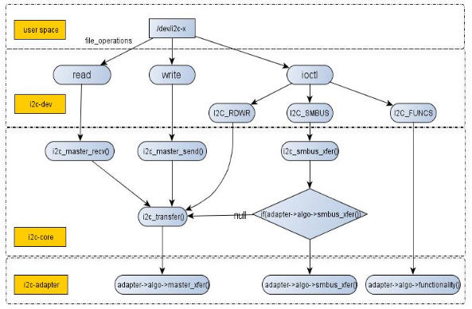
图2.7 I2C驱动体系结构图2

驱动的加载
Linux内核在ARM平台启动时会加载和硬件平台有关的驱动模块，加载这些驱动时分为两种方式：
- 内核版本3.x以前把和平台有关的信息混合在驱动代码中；
- V3.x之后的内核就引入了Device Tree Source的机制。

混合入代码的方式
在Linux 2.6中，ARM架构的板极硬件细节过多的被硬编码在arch/aem/plat-xxx和arch/arm/mach-xxx中，比如一些外设设备、i2c_board_info、spi_board_info以及个硬件的信息，它们对于内核代码来说只不过是垃圾代码。如下程序清单3.1所示：
程序清单3.1 混合进驱动的板极信息
/* device driver for platform bus bits */
static struct platform_device_id s3c24xx_driver_ids[] = {
{
.name = "s3c2410-i2c",
.driver_data = TYPE_S3C2410,
}, {
.name = "s3c2440-i2c",
.driver_data = TYPE_S3C2440,
}, { },
};
MODULE_DEVICE_TABLE(platform, s3c24xx_driver_ids);

static struct platform_driver s3c24xx_i2c_driver = {
.probe = s3c24xx_i2c_probe,
.remove = s3c24xx_i2c_remove,
.id_table = s3c24xx_driver_ids,
.driver = {
.owner = THIS_MODULE,
.name = "s3c-i2c",
.pm = S3C24XX_DEV_PM_OPS,
},
};

Device Tree机制
本质上，Device Tree改变了原来讲用hardcode方式将HW配置信息嵌入到内核代码的方法，改用bootloader传递一个DB到内核的形式 ^{[1]}。
[1]. 如果把kernel看做一个black box，那么其传入参数应该包括：a.识别platform的信息、b.runtme的配置参数、c.设备的拓扑结构以及特性。对于嵌入式系统，在系统启动阶段，bootloader会加载内核并将控制权转交给内核，此外，还需要把上述的三个参数信息传递给kernel，以便kernel可以有较大的灵活性。在linuxkernel中，Device Tree的设计目标就是如此。
[2]. Device Tree的详细知识可以百度"linux DTS基础知识"，查看文库的PPT文件即可。
Device Tree的使用如下程序清单3.2和程序清单3.3所示：
程序清单3.2 DTS文件中i2cHW信息
i2c0: i2c@400a1000 {
compatible = "nxp,lpc1788-i2c";
reg = <0x400a1000 0x1000>;
interrupts = <18>;
clocks = <&ccu1 CLK_APB1_I2C0>;
resets = <&rgu 48>;
#address-cells = <1>;
#size-cells = <0>;
status = "disabled";
};
程序清单3.3 代码中i2c的DTS的匹配信息
static const struct of_device_id lpc2k_i2c_match[] = {
{ .compatible = "nxp,lpc1788-i2c" },
{},
};
MODULE_DEVICE_TABLE(of, lpc2k_i2c_match);

static struct platform_driver i2c_lpc2k_driver = {
.probe = i2c_lpc2k_probe,
.remove = i2c_lpc2k_remove,
.driver = {
.name = "lpc2k-i2c",
.pm = I2C_LPC2K_DEV_PM_OPS,
.of_match_table = lpc2k_i2c_match,
},
};
module_platform_driver(i2c_lpc2k_driver);

Linux内核同步机制
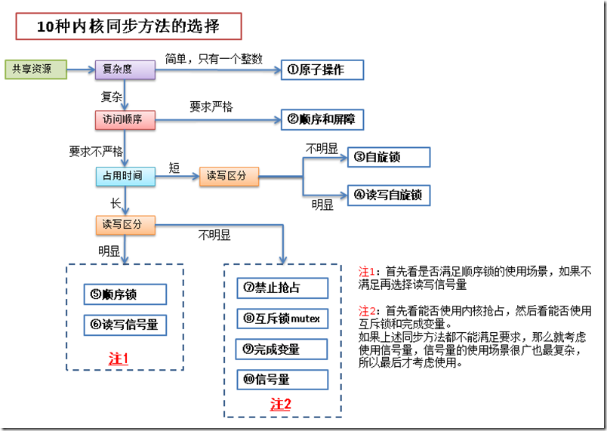
图4.8 内核同步的几种方法与特点图

原子操作
原子操作是由编译器来保证的，保证一个线程对数据的操作不会被其他线程打断。
原子操作有2类：
- 原子整数操作，有32位和64位。头文件分别为<asm/atomic.h>和<asm/atomic64.h>
- 原子位操作。头文件 <asm/bitops.h>
原子操作的api很简单，参见相应的头文件即可。
原子操作头文件与具体的体系结构有关，比如x86架构的相关头文件在 arch/x86/include/asm/*.h

自旋锁（spinlock）
自旋锁的特点就是当一个线程获取了锁之后，其他试图获取这个锁的线程一直在循环等待获取这个锁，直至锁重新可用。由于线程实在一直循环的获取这个锁，所以会造成CPU处理时间的浪费，因此最好将自旋锁用于能很快处理完的临界区。
自旋锁的实现与体系结构有关，所以相应的头文件<asm/spinlock.h>位于相关体系结构的代码中。使用时须包含<linux/spinlock.h>头文件，如果是SMP系统还须定义CONFIG_SMP宏。
- 自旋锁可用在不能睡眠的代码中，例如中断处理.
自旋锁的常用API如下表4.1所示，详细的函数介绍请阅读后续章节：
表4.1 自旋锁API描述
API名称 | 描述
spin_lock_init() | 动态初始化指定的spinlock_t
spin_lock() | 获取指定的自旋锁
spin_lock_irq() | 禁止本地中断并获取指定的锁
spin_lock_irqsave() | 保存本地中断的当前状态，禁止本地中断，并获取指定的锁
spin_lock_bh() | 得到自旋锁的同时失效本地软中断
spin_unlock() | 释放指定的锁
spin_unlock_irq() | 释放指定的锁，并激活本地中断
spin_unlock_irqstore() | 释放指定的锁，并让本地中断恢复到以前状态
spin_unlock_bh() | 释放指定的锁，并使能本地软中断与spin_lock_bh配对使用
spin_trylock() | 试图获取指定的锁，如果未获取，则返回0
spin_is_locked() | 如果指定的锁当前正在被获取，则返回非0，否则返回0

初始化一个自旋锁
spinlock_t my_lock = SPIN_LOCK_UNLOCKED;
或者在运行时使用:
spin_lock_init(lock);
该宏用于初始化自旋锁x。自旋锁在真正使用前必须先初始化。该宏用于动态初始化。
DEFINE_SPINLOCK(spinlock_t *lock)
该宏声明一个自旋锁x并初始化它。该宏在2.6.11中第一次被定义，在先前的内核中并没有该宏。该宏用于静态初始化一个自旋锁。DEFINE_SPINLOCK(x)等同于：
spinlock_t x = SPIN_LOCK_UNLOCKED；

上锁
spin_is_locked(spinlock_t *lock)；
该宏用于判断自旋锁x是否已经被某执行单元保持（即被锁），如果是，返回真，否则返回假。
spin_unlock_wait(spinlock_t *lock)
该宏用于等待自旋锁x变得没有被任何执行单元保持，如果没有任何执行单元保持该自旋锁，该宏立即返回，否则将循环在那里，直到该自旋锁被保持者释放。
spin_trylock(spinlock_t *lock)
该宏尽力获得自旋锁lock，如果能立即获得锁，它获得锁并返回真，否则不能立即获得锁，立即返回假。它不会自旋等待lock被释放。
spin_lock(spinlock_t *lock)
该宏用于获得自旋锁lock，如果能够立即获得锁，它就马上返回，否则，它将自旋在那里，直到该自旋锁的保持者释放，这时，它获得锁并返回。总之，只有它获得锁才返回。
spin_lock_irqsave(spinlock_t *lock, flags)
该宏获得自旋锁的同时把标志寄存器的值保存到变量flags中并失效本地中断。
spin_lock_irq(spinlock_t *lock)
该宏类似于spin_lock_irqsave，只是该宏不保存标志寄存器的值。
spin_lock_bh(spinlock_t *lock)
该宏在得到自旋锁的同时失效本地软中断。

解锁
spin_unlock(spinlock_t *lock)
该宏释放自旋锁lock，它与spin_trylock或spin_lock配对使用。如果spin_trylock返回假，表明没有获得自旋锁，因此不必使用spin_unlock释放。
spin_unlock_irqrestore(spinlock_t *lock, flags)
该宏释放自旋锁lock的同时，也恢复标志寄存器的值为变量flags保存的值。它与spin_lock_irqsave配对使用。
spin_unlock_irq(spinlock_t *lock)；
该宏释放自旋锁lock的同时，也使能本地中断。它与spin_lock_irq配对应用。
spin_unlock_bh(spinlock_t *lock)；
该宏释放自旋锁lock的同时，也使能本地的软中断。它与spin_lock_bh配对使用。

非阻塞上锁
spin_trylock_irqsave(spinlock_t *lock, flags)；
该宏如果获得自旋锁lock，它也将保存标志寄存器的值到变量flags中，并且失效本地中断，如果没有获得锁，它什么也不做。因此如果能够立即获得锁，它等同于spin_lock_irqsave，如果不能获得锁，它等同于spin_trylock。如果该宏获得自旋锁lock，那需要使用spin_unlock_irqrestore来释放。
spin_trylock_irq(spinlock_t *lock)；
该宏类似于spin_trylock_irqsave，只是该宏不保存标志寄存器。如果该宏获得自旋锁lock，需要使用spin_unlock_irq来释放。
spin_trylock_bh(spinlock_t *lock)；
该宏如果获得了自旋锁，它也将失效本地软中断。如果得不到锁，它什么也不做。因此，如果得到了锁，它等同于spin_lock_bh，如果得不到锁，它等同于spin_trylock。如果该宏得到了自旋锁，需要使用spin_unlock_bh来释放。
spin_can_lock(spinlock_t *lock)；
该宏用于判断自旋锁lock是否能够被锁，它实际是spin_is_locked取反。如果lock没有被锁，它返回真，否则，返回假。该宏在2.6.11中第一次被定义，在先前的内核中并没有该宏。

读写自旋锁
内核提供了一个自旋锁的读者/写者形式。这些锁允许任何数目的读者同时进入临界区，但是写者必须是互斥的存取。
读写自旋锁除了和普通自旋锁一样有自旋特性以外，还有以下特点：
- 读锁之间是共享的即一个线程持有了读锁之后，其他线程也可以以读的方式持有这个锁；
- 写锁之间是互斥的即一个线程持有了写锁之后，其他线程不能以读或者写的方式持有这个锁；
- 读写锁之间是互斥的即一个线程持有了读锁之后，其他线程不能以写的方式持有这个锁。
程序清单4.4 读写自旋锁使用范例
DEFINE_RWLOCK(mr_rwlock);

read_lock(&mr_rwlock);
/* 临界区(只读).... */
read_unlock(&mr_rwlock);

write_lock(&mr_lock);
/* 临界区(读写)... */
write_unlock(&mr_lock);
注：读写锁要分别使用，不能混合使用，否则会造成死锁。
详细请查看http://www.cnblogs.com/wang_yb/archive/2013/05/01/3052865.html第3节。

信号量（semaphore）
信号量也是一种锁，和自旋锁不同的是，线程获取不到信号量的时候，不会像自旋锁一样循环的去试图获取锁，而是进入睡眠，直至有信号量释放出来时，才会唤醒睡眠的线程，进入临界区执行。
由于使用信号量时，线程会睡眠，所以等待的过程不会占用CPU时间。所以信号量适用于等待时间较长的临界区。如果（使线程睡眠 + 唤醒线程）的CPU时间多于线程自旋等待的CPU时间，那么可以考虑使用自旋锁。
如果要使用内核信号量，内核代码必须包含<linux/semaphore.h>。semaphore分为单值和多值两种，其中二值信号量比较常用：
- 信号量在创建时需要设置一个初始值，表示同时可以有几个任务可以访问该信号量保护的共享资源。
- 初始值为1就变成互斥锁（Mutex），即同时只能有一个任务可以访问信号量保护的共享资源。
一个任务要想访问共享资源，首先必须得到信号量，获取信号量的操作将把信号量的值减1，若当前信号量的值为负数，表明无法获得信号量，该任务必须挂起在该信号量的等待队列等待该信号量可用；若当前信号量的值为非负数，表示可以获得信号量，因而可以立刻访问被该信号量保护的共享资源。当任务访问完被信号量保护的共享资源后，必须释放信号量，释放信号量通过把信号量的值加1实现，如果信号量的值为非正数，表明有任务等待当前信号量，因此它也唤醒所有等待该信号量的任务。

semaphore的创建
semaphore的创建分为几种方法：

sema_init()
通过struct semaphore my_sema结构体定义信号量，接着使用sema_init()来初始化semaphore。
void sema_init(struct semaphore *sem, int val); //val 是初始化时赋给sem的初始值

DECLARE_MUTEX()
内核提供了一套帮助函数和宏定义。因此，一个互斥锁可以声明和初始化，使用下面的一种。
DECLARE_MUTEX(name)；
该宏声明一个信号量name并初始化它的值为0，即声明一个互斥锁。
DECLARE_MUTEX_LOCKED(name)；
该宏声明一个互斥锁name，但把它的初始值设置为0，即锁在创建时就处在已锁状态。因此对于这种锁，一般是先释放后获得。

init_MUTEX()
void init_MUTEX (struct semaphore *sem);
该函数用于初始化一个互斥锁，即它把信号量sem的值设置为1。
void init_MUTEX_LOCKED (struct semaphore *sem);
该函数也用于初始化一个互斥锁，但它把信号量sem的值设置为0，即一开始就处在已锁状态。

获得信号量
void down(struct semaphore * sem);
该函数用于获得信号量sem，它会导致睡眠，因此不能在中断上下文（包括IRQ上下文和softirq上下文）使用该函数。该函数将把sem的值减1，如果信号量sem的值非负，就直接返回，否则调用者将被挂起，直到别的任务释放该信号量才能继续运行。
int down_interruptible(struct semaphore * sem);
该函数功能与down类似，不同之处为，down不会被信号（signal）打断，但down_interruptible能被信号打断，因此该函数有返回值来区分是正常返回还是被信号中断，如果返回0，表示获得信号量正常返回，如果被信号打断，返回-EINTR。
int down_trylock(struct semaphore * sem);
该函数试着获得信号量sem，如果能够立刻获得，它就获得该信号量并返回0，否则，表示不能获得信号量sem，返回值为非0值。因此，它不会导致调用者睡眠，可以在中断上下文使用。

释放信号量
void up(struct semaphore * sem);
该函数释放信号量sem，即把sem的值加1，如果sem的值为非正数，表明有任务等待该信号量，因此唤醒这些等待者。

semaphore使用范例
信号量相关函数参照: <linux/semaphore.h> 实现方法参照：kernel/semaphore.c
使用信号量的方法，如程序清单4.5所示：
程序清单4.5 信号量使用范例
/* 定义并声明一个信号量，名字为mr_sem，用于信号量计数 */
static DECLARE_MUTEX(mr_sem);

/* 试图获取信号量....， 信号未获取成功时，进入睡眠
* 此时，线程状态为 TASK_INTERRUPTIBLE
*/
down_interruptible(&mr_sem);
/* 这里也可以用：
* down(&mr_sem);
* 这个方法把线程状态置为 TASK_UNINTERRUPTIBLE 后睡眠
*/

/* 临界区 ... */

/* 释放给定的信号量 */
up(&mr_sem);

读写信号量（rw_semaphore）

读写信号量有两种实现，一种是通用的，不依赖于硬件架构，因此，增加新的架构不需要重新实现它，但缺点是性能低，获得和释放读写信号量的开销大；另一种是架构相关的，因此性能高，获取和释放读写信号量的开销小，但增加新的架构需要重新实现。在内核配置时，可以通过CONFIG_RWSEM_GENERIC_SPINLOCK宏选项去控制使用哪一种实现。
读写信号量的相关API有：
DECLARE_RWSEM(name)
该宏声明一个读写信号量name并对其进行初始化。
void init_rwsem(struct rw_semaphore *sem);
该函数对读写信号量sem进行初始化。
void down_read(struct rw_semaphore *sem);
读者调用该函数来得到读写信号量sem。该函数会导致调用者睡眠，因此只能在进程上下文使用。
int down_read_trylock(struct rw_semaphore *sem);
该函数类似于down_read，只是它不会导致调用者睡眠。它尽力得到读写信号量sem，如果能够立即得到，它就得到该读写信号量，并且返回1，否则表示不能立刻得到该信号量，返回0。因此，它也可以在中断上下文使用。
void down_write(struct rw_semaphore *sem);
写者使用该函数来得到读写信号量sem，它也会导致调用者睡眠，因此只能在进程上下文使用。
int down_write_trylock(struct rw_semaphore *sem);
该函数类似于down_write，只是它不会导致调用者睡眠。该函数尽力得到读写信号量，如果能够立刻获得，就获得该读写信号量并且返回1，否则表示无法立刻获得，返回0。它可以在中断上下文使用。
void up_read(struct rw_semaphore *sem);
读者使用该函数释放读写信号量sem。它与down_read或down_read_trylock配对使用。如果down_read_trylock返回0，不需要调用up_read来释放读写信号量，因为根本就没有获得信号量。
void up_write(struct rw_semaphore *sem);
写者调用该函数释放信号量sem。它与down_write或down_write_trylock配对使用。如果down_write_trylock返回0，不需要调用up_write，因为返回0表示没有获得该读写信号量。
void downgrade_write(struct rw_semaphore *sem);
该函数用于把写者降级为读者，这有时是必要的。因为写者是互斥的，因此在写者保持读写信号量期间，任何读者或写者都将无法访问该读写信号量保护的共享资源，对于那些当前条件下不需要写访问的写者，降级为读者将，使得等待访问的读者能够立刻访问，从而增加了并发性，提高了效率。

完成变量（completion）
完成变量的机制类似于信号量，在2.4.7内核中增加了"completion"接口，completion是任务使用的一个轻量级机制:允许一个线程告诉另一个线程工作已经完成。为使用 completion，你的代码必须包含 <linux/completion.h>。使用完成变量的例子可以参考：kernel/sched.c 和 kernel/fork.c。
- 一般在2个任务需要简单同步的情况下，可以考虑使用完成变量。
表4.2 completion简单API
方法 | 描述
init_completion(struct completion *) | 初始化指定的动态创建的完成变量
wait_for_completion(struct completion *) | 等待指定的完成变量接受信号
complete(struct completion *) | 发信号唤醒任何等待任务

completion创建

静态创建
DECLARE_COMPLETION(my_completion);

动态创建
struct completion my_completion;
init_completion(&my_completion);

等待completion
void wait_for_completion(struct completion *c);
注意这个函数进行一个不可打断的等待。如果你的代码调用wait_for_completion并且没有人完成这个任务，结果会是一个不可杀死的进程。
更多API介绍请参阅互联网资料：
extern int wait_for_completion_interruptible(struct completion *x);
extern int wait_for_completion_killable(struct completion *x);
extern unsigned long wait_for_completion_timeout(struct completion *x,
unsigned long timeout);
extern unsigned long wait_for_completion_interruptible_timeout(
struct completion *x, unsigned long timeout);

唤醒completion
void complete(struct completion *c);
void complete_all(struct completion *c);
如果多于一个线程在等待同一个completion事件，这2个函数做法不同。complete只唤醒一个等待的线程，而complete_all允许它们所有都继续。在大部分情况下，只有一个等待者，这2个函数将产生一致的结果。

顺序锁（seqlock）
顺序锁为读写共享数据提供了一种简单的实现机制。之前提到的读写自旋锁和读写信号量，在读锁被获取之后，写锁是不能再被获取的，也就是说，必须等所有的读锁释放后，才能对临界区进行写入操作顺序锁则与之不同，读锁被获取的情况下，写锁仍然可以被获取。
seqlock定义在<linux/seqlock.h>。有2个通常的方法来初始化一个seqlock(有seqlock_t类型):
seqlock_t lock1 = SEQLOCK_UNLOCKED;
seqlock_t lock2;
seqlock_init(&lock2);
读存取通过在进入临界区入口获取一个(无符号的)整数序列来工作。在退出时，那个序列值与当前值比较; 如果不匹配, 读存取必须重试。结果是，读者代码象下面的形式:
unsigned int seq;
do {
seq = read_seqbegin(&the_lock);
/* Do what you need to do */
......
/* Do End */
} while read_seqretry(&the_lock, seq);
顺序锁优先保证写锁的可用，所以适用于那些读者很多，写者很少，且写优于读的场景。
顺序锁的使用例子可以参考：kernel/timer.c和kernel/time/tick-common.c文件。或者参考《linux设备驱动程序》（seqlock锁）一节。

参考资料
- 《Linux内核设计与实现》读书笔记（十）- 内核同步方法
http://www.cnblogs.com/wang_yb/archive/2013/05/01/3052865.html
- Linux 内核的同步机制--semaphore, rw_semaphore
http://blog.csdn.net/zjc0888/article/details/6971915

任务延后执行

延时

内核定时器

softirq

Tasklet机制
http://www.wowotech.net/irq_subsystem/tasklet.html

workqueue

Linux内核中断

中断上下文（IRQ context）

申请中断

request_irq()

devm_request_irq()
devm_request_irq()函数比request_irq()的区别就是devm_开头的API申请的是managed的资源，一般不需要再出错处理和remove接口里再显式的释放(free())，有点类似java中的垃圾回收机制。

